Sección 1: Aspectos básicos de los precios

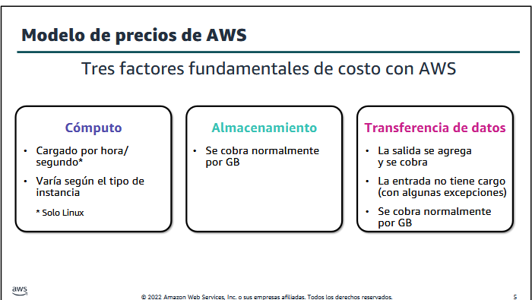

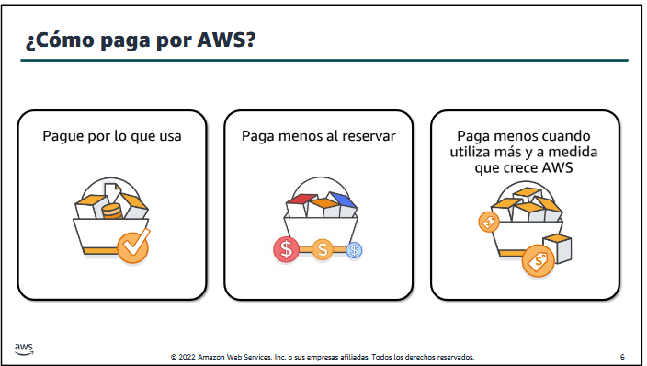

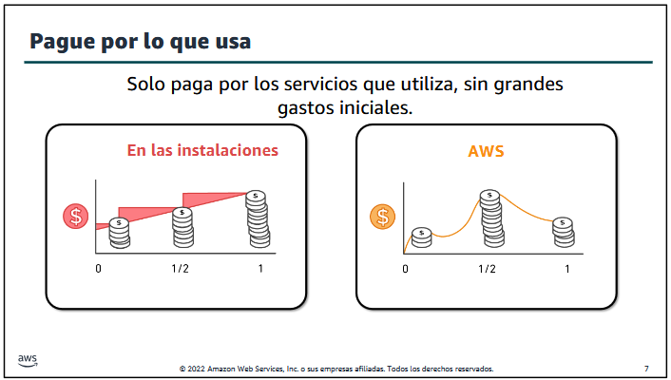

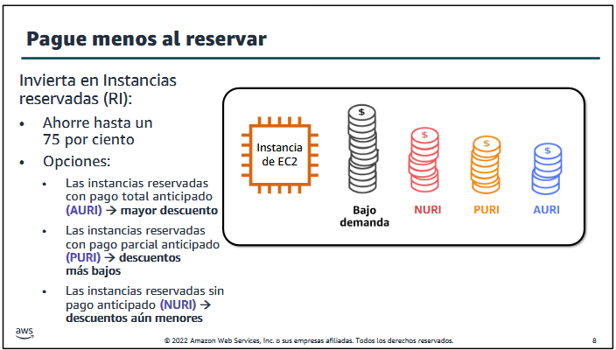

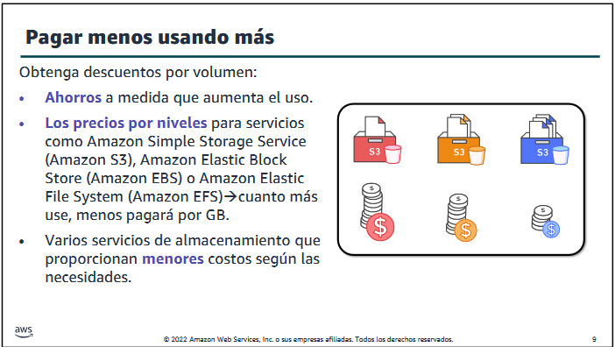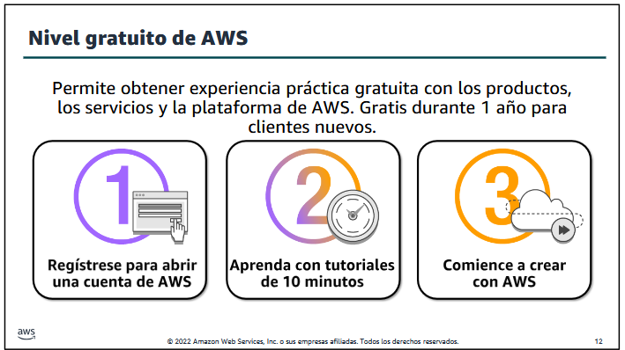

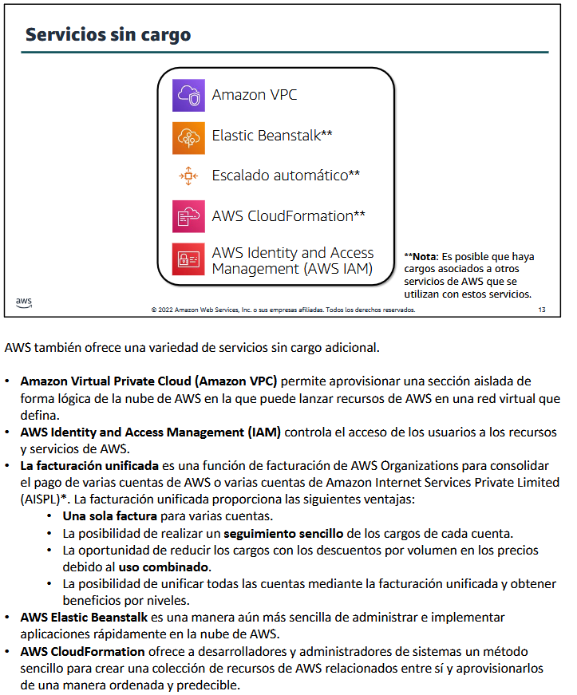

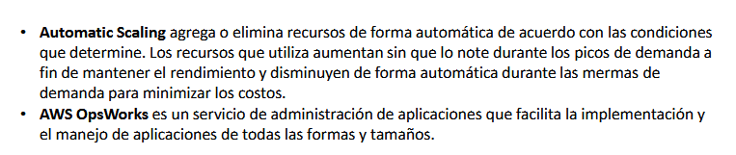

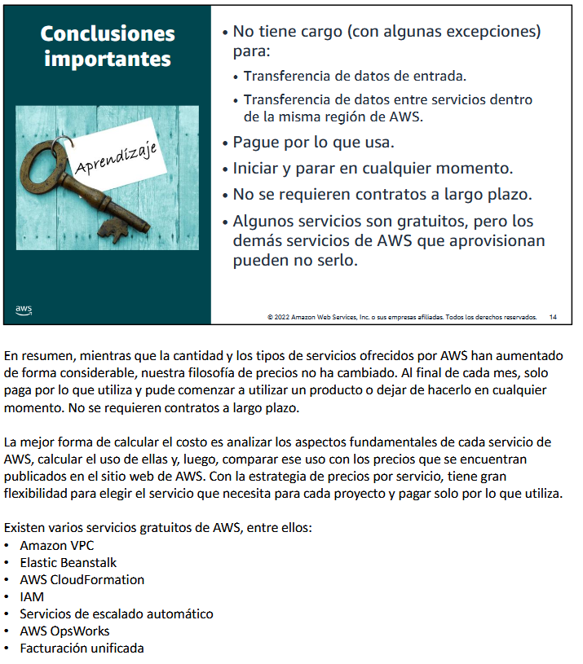

Sección2: Costo total de propiedad

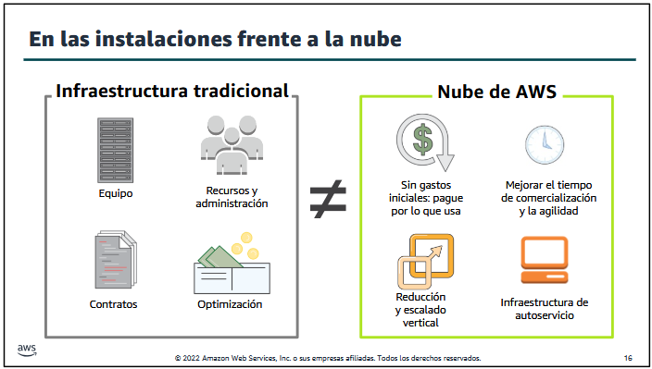

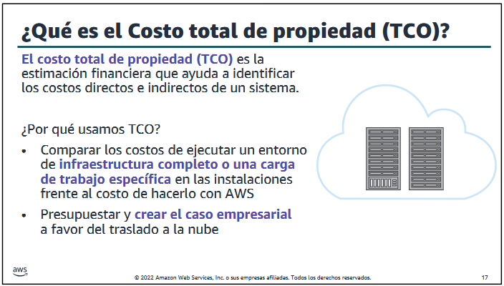

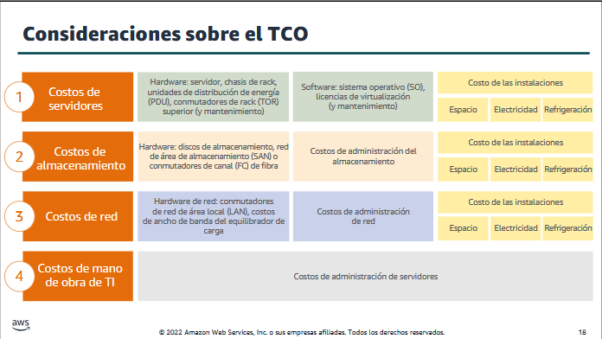

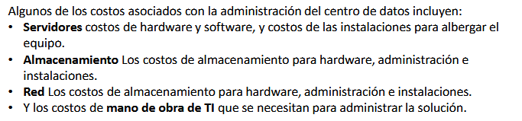

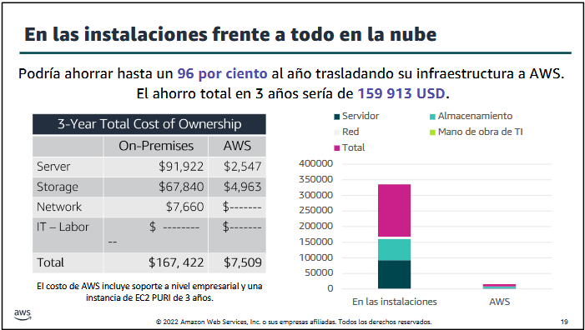

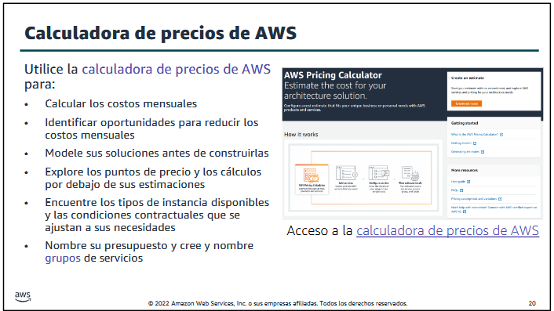

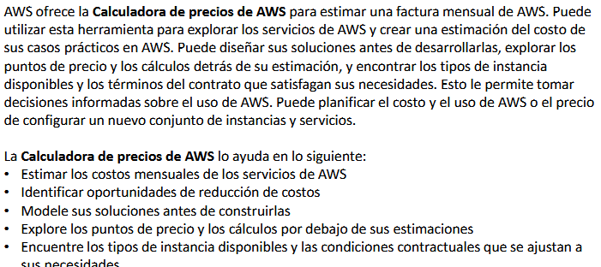

Sección3: AWS Organizations

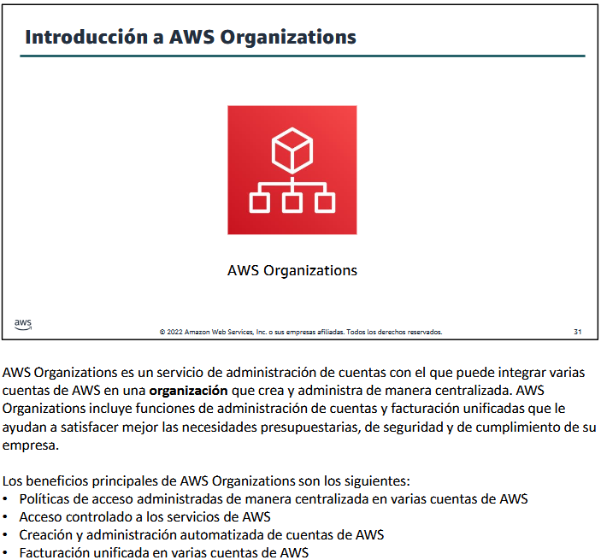

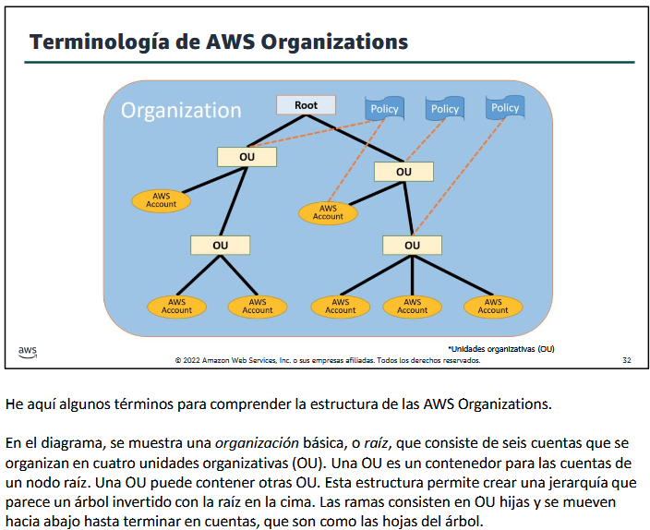

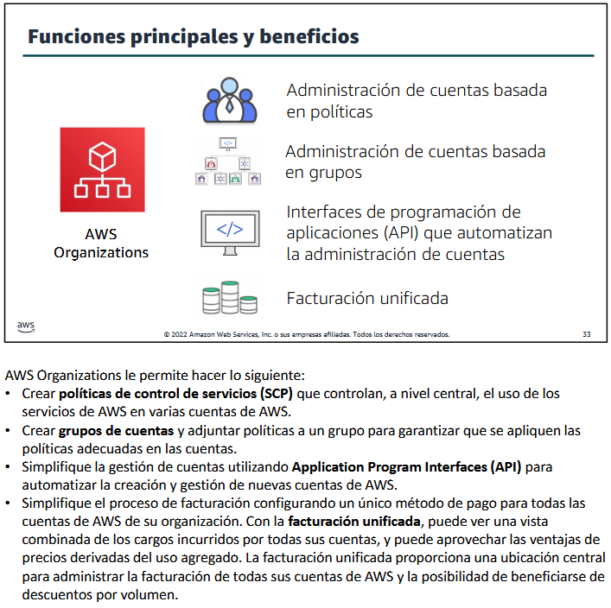

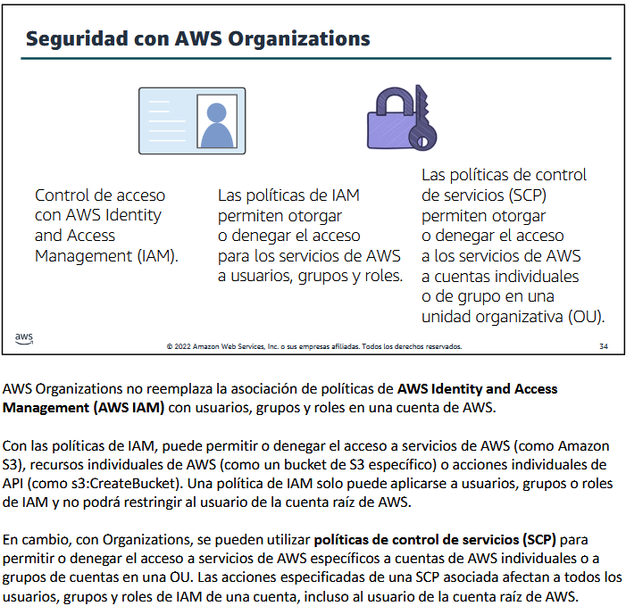

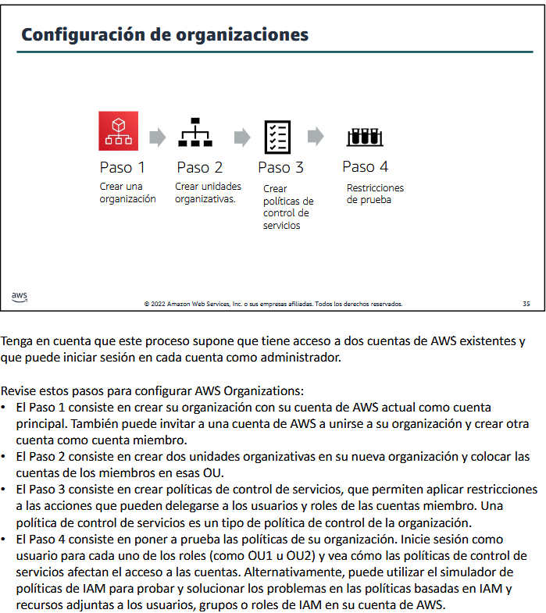

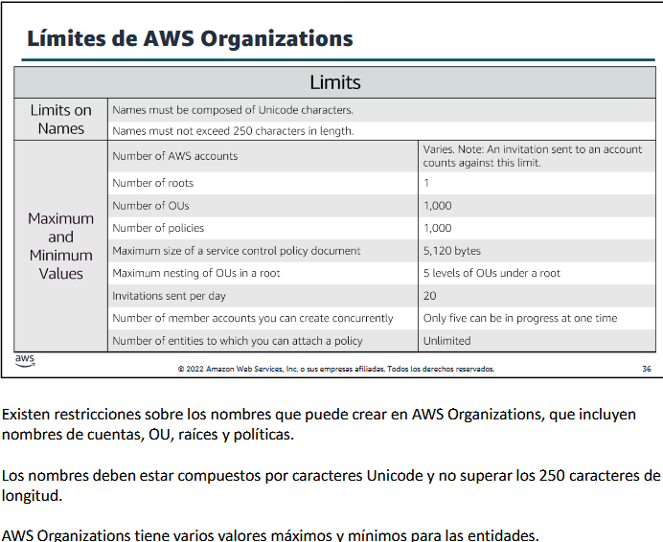

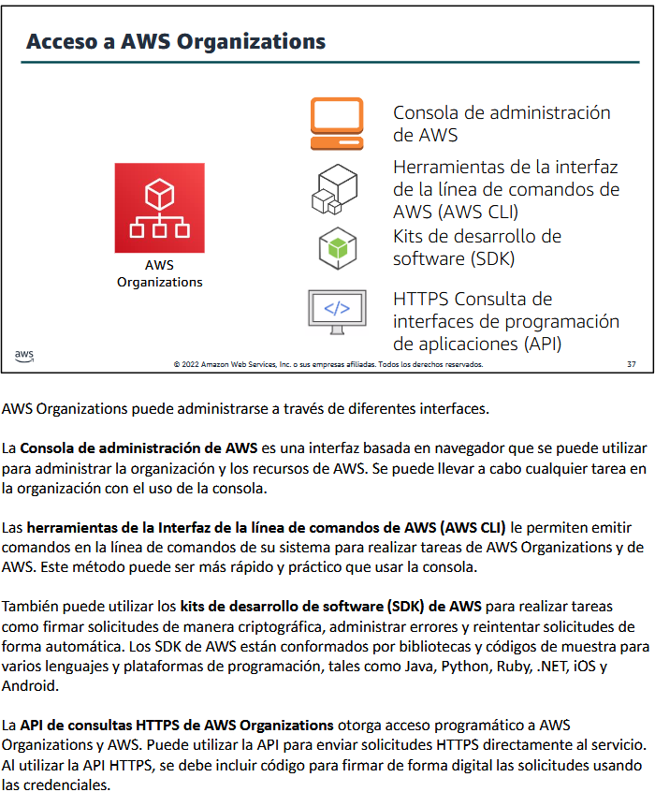

Sección 4: Administración de facturación y costos de AWS

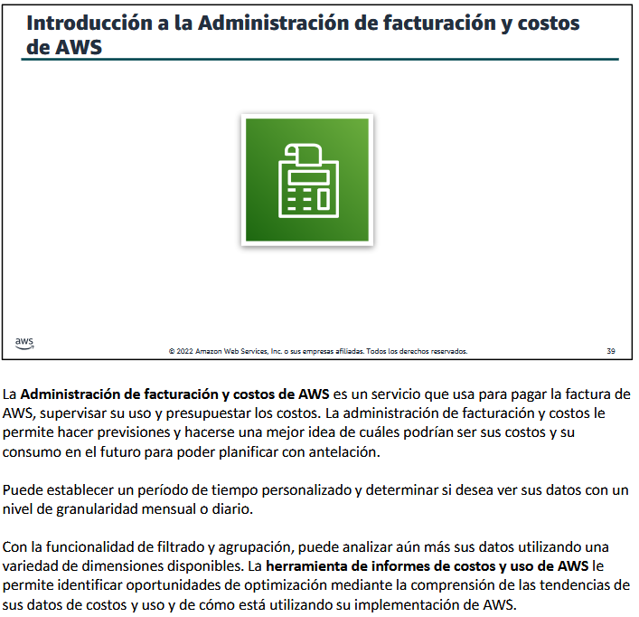

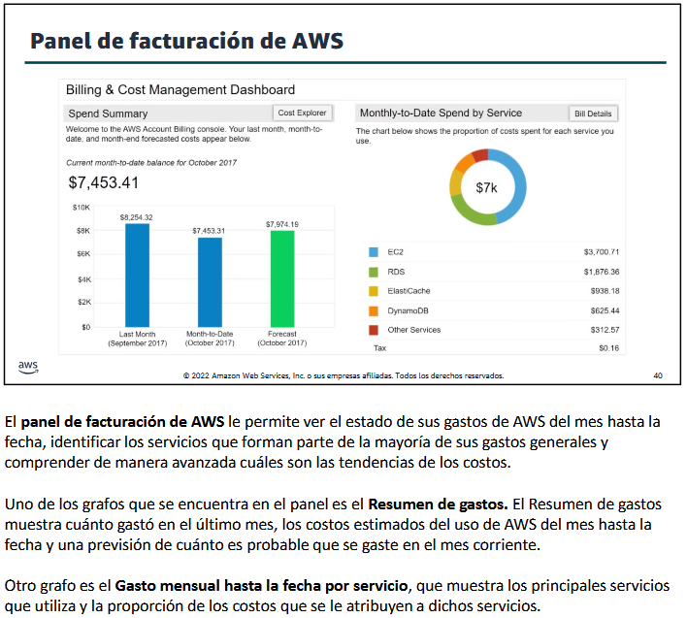

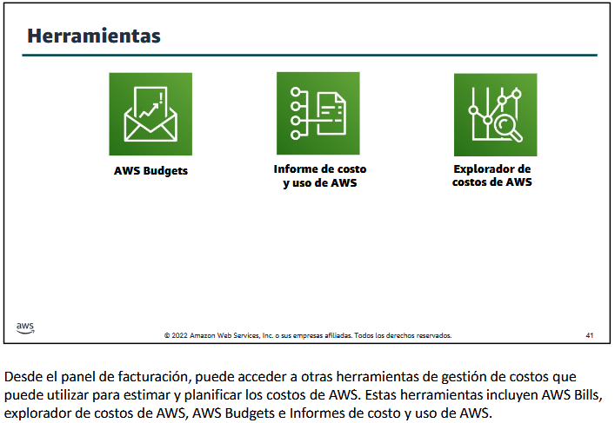

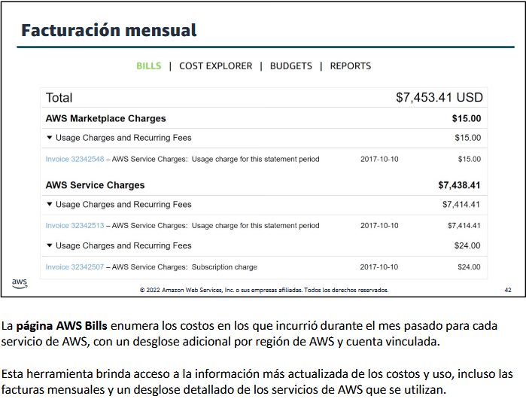

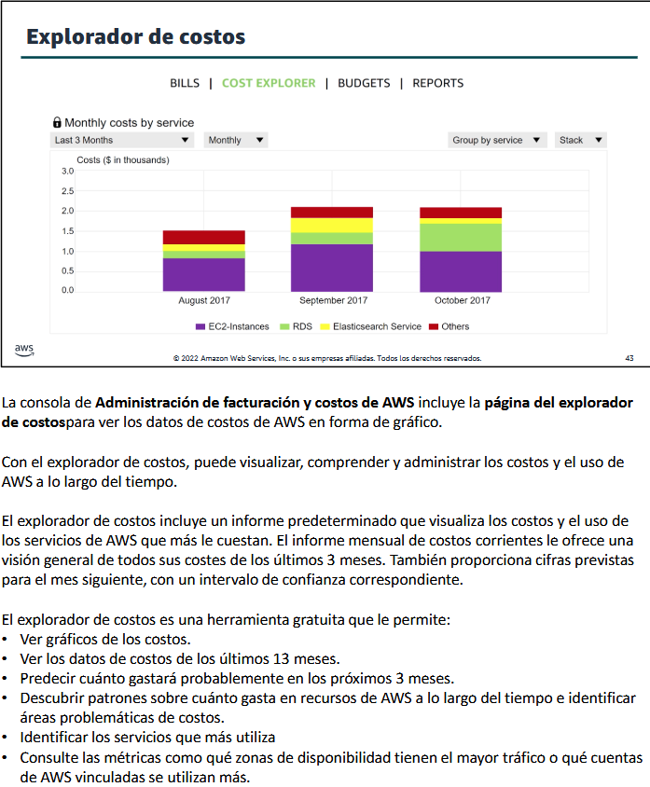

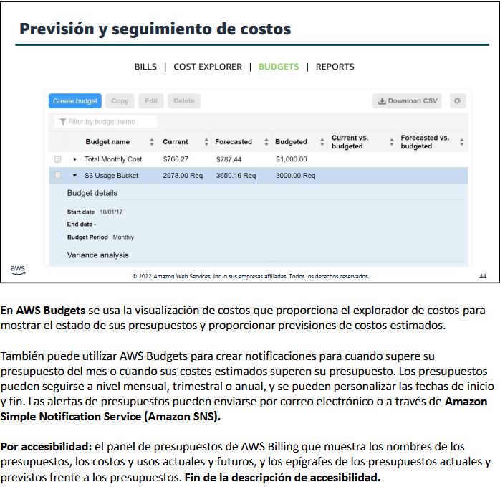

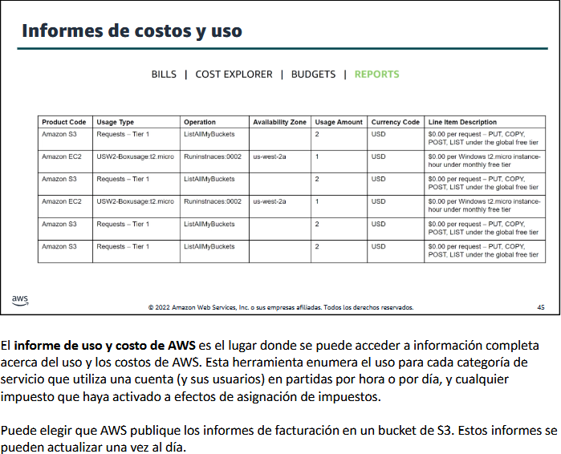

Sección 5: Soporte técnico

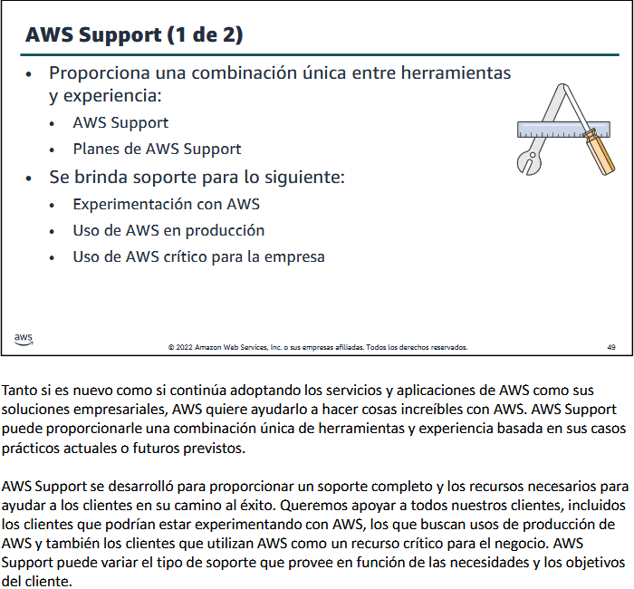

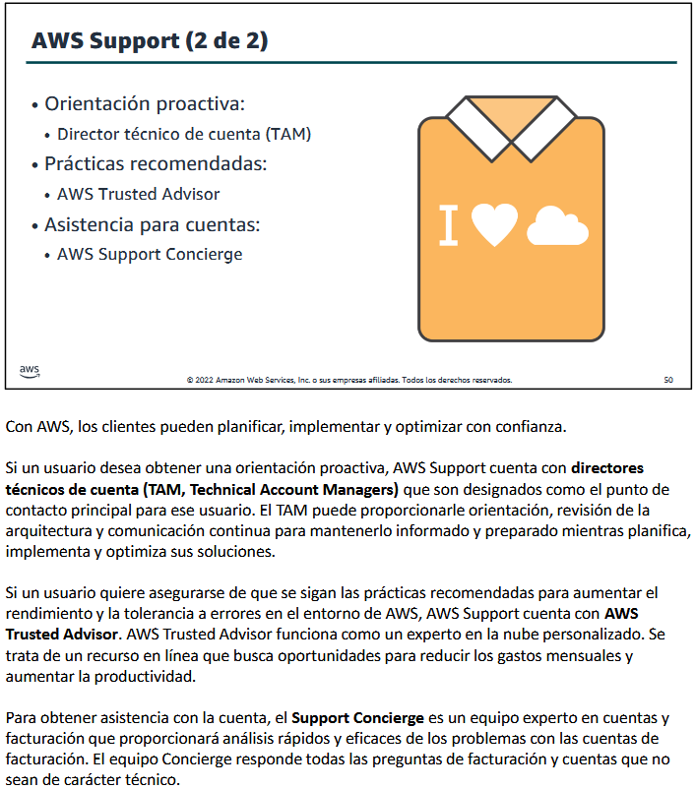

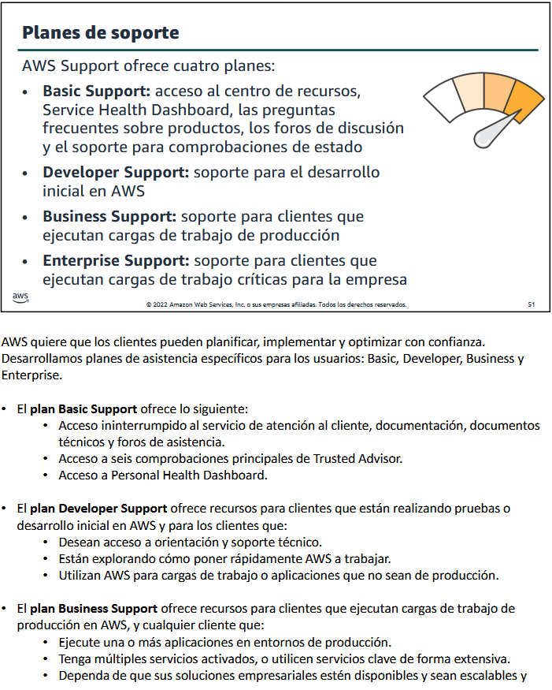

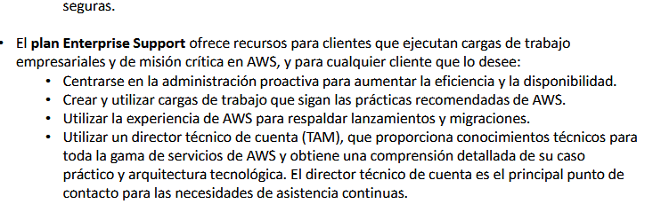

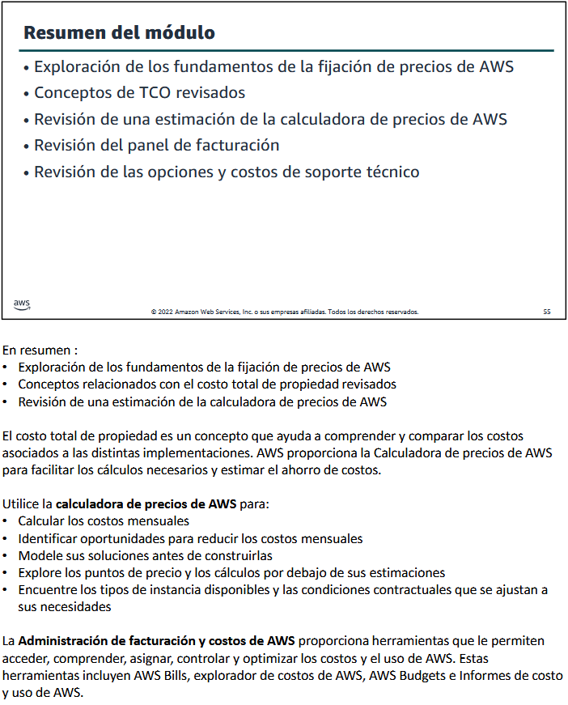



Módulo 1 Evaluación de conocimientos

1. Cuales son las ventajas del computo en la nube frente al computo en las instalaciones?

1. Se evitan grander compras de capital

2. Utilizar capacidad bajo demanda

3. Convertirse en una empresa global en minutos

4. Aumentar la velocidad y la agilidad

**5. Todas las opciones anteriores X**

2. Cual es el modelo de precios que les permite a los clientes de AWS pagar por los recursos individuales confrome los necesiten?

1. Pago por baja

**2. Pago por uso X**

3. Pago por compra

4. Pago por reserva

3. Cuales de estas opciones NO es un modelo de computo en la nube?

1. Plataforma como servicio

2. Infraestructura como servicio

**3. Administracion de sistemas como servicio X**

4. Software como servicio

4. Verdadero o falso? AWS es el propietario y el responsable del mantenimiento del hardware conectado a la red que es necesita para los servicios de aplicaciones y usted utiliza lo que necesite

**1. Verdadero X**

2. Falso

5. Cual de estod NO es un beneficio del computo en la nube frente al computo en las instalaciones?

1. Aumentar la velocidad y la agilidad

**2. Pagar por instalar servidores en bastidores por su apilado y por su alimentacion X**

3. Dejar de lado las suposiciones sobre las necesidades de capacidad de la infraestructura

4. Cambiar las inversiones de capitar por gastos variables

5. Obtener beneficios de las grandes economias de escala

6. Cual de estos NO es un modelo de computo en la nube (Dos opciones)

**1. Varios ciclos de adquisicion X**

2. Alta disponibilidad

3. Alta latencia X

4. Recursos temporales y descartables

5. Bases de datos con tolerancia a errores

7. Cual de las siguientes opciones es un servicio de computo?

1. Amazon VPC

2. Amazon S3

**3. Amazon EC2 X**

4. Amazon CloudFront

5. Amazon Redshift

8. Verdadero o falso? El computo en la nube ofrece una manera sencilla de acceder a servidores almacenamiento bases de datos y a una amplia gama de servicios de aplicacions a traves de Internet. Usted es propietario del hardware conectado a la red necesario para estos servicios y Amazon Web Services aprovisiona lo que necesita

1. Verdadero

**2. Falso X**

9. Las economias de escala son el resultado de ___

1. tener gran diversidad de proveedores de servicios en la nube

**2. tener cientos de miles de clientes agrupados en la nube X**

3. tener cientos de servicios en la nube disponibles en Internet

4. tener que realizar grander inversiones en centros de daots y servidores

10. Cuales de estas opciones son formas de acceder a AWS core services (Tres opciones)

1. Soporte tecnico

2. AWS Marketplace

**3. Consola de administracion de AWS X**

**4. Interfaz de la linea de comandos de AWS (AWS CLI) X**

**5. Kits de desarrollo de software (SDK) X**

Módulo 2 Evaluación de conocimientos

1. Para ciertos servicios como Amazos Elastic Compute Cloud (Amazon EC2) y Amazon Relational Database Service (Amazon RDS) se puede invertir en capacidad reservada. Que opciones se encuentran disponibles para las instancias reservadas? (Tres opciones)

**1. AURI X**

2. MURI

**3. NURI X**

**4. PURI X**

5. DURI

2. Donde puede acudir un cliente para obtener mas detalles sobre la actividad de facturacion de Amazon Elastic Compute Cloud (Amazon EC2) que tuvo lugar hace 3 meses?

1. Panel de Amazon EC2

**2. Explorador de costos de AWS X**

3. Panel de AWS Trusted Advisor

4. Registros de AWS CloudTrail almacenados en Amazon Simple Storage Service (Amazon S3)

3. Verdadero o Falso? Para disfrutar de la tasa de descuento asociado a las instancias reservada se debe realizar un pago total anticipado por el plazo del acuerdo

1. Verdadero

**2. Falso X**

4. Que enunciado es cierto sobre el modelo de precios en AWS?

1. En la mayoria de los casos no hay ningun cargo por gigabyte por transferencia de datos entrantes

**2. El almacenamiento normalmente se cobra por GB X**

3. Por lo general el computo se cobra como una tarifa mensual segun el tipo de instancias

4. Los cargos salientes son gratuitos hasta un limite por cuenta

5. Cuales son los cuatro planes de soporte que ofrece AWS?

**1. Basic, Developer, Business, Enterprise X**

2. Basic, Startup, Business, Enterprise

3. Free, Bronce, Plata, Oro

4. Todo el soporte es gratuito

6. Que herramienta de AWS le permite explorar los servicios de AWS y crear una estimacion del costo de los casos practicos en AWS?

**1. Calculadora de precios de AWS X**

2. AWS Budgets

3. Informe de costo y uso de AWS

4. Panel defacturacion de AWS

7. A medida que AWS crece el costo de la actividad empresarial se reduce y los ahorros vuelven al cliente en forma de precios mas bajas. Como se conose a este tipo de optimizacion?

1. Tener conciencia de los gastos

**2. Economias de escala X**

3. Concordancia de oferta y demanda

4. Tamaño correcto

8. Veradero o falso? AWS ofrece alginos servicios sin costo como Amazon Virtual Private Cloud, AWS Identity and Access Managment, Consolidated Biling, AWS Elastic Beantalk, escalado automatico, AWS OpsWorls y AWS CloudFormation. Sin embargo es posible que se le cobre por otros servicios de AWS que utilice junto con estos servicios

**1. Verdadero X**

2. Falso

9. Cuales son los beneficios de utilizar AWS organizations? (Dos opciones)

1. REemplaza las politicas existentes de AWS Identity and Access Management (IAM) con politicas de control de servicios (SCP) que son mas sencillas de administrar

**2. Proporciona la capacidad de crear grupos de cuentas y luego adjuntar policitas a un grupos X**

3. Porporciona la capacidad de crear una cantidad ilimitada de unidades ogranizativas (OU) anidadas para respladar la estrucutra deseada

**4. Simplifica la automatizacion de la creacion y gestion de cuentas mediante el uso de API X**

5. Impide que se apliquen restricciones al usuario raiz asociado con la organizacion principal de una cuenta

10. Verdadero o falso? Con el nivel gratuito de AWS los clientes nuevos puedent acceder a servicios ilimitados por 12 mese contados a partir de su fecha de registro?

1. Verdadero

**2. Falso X**